TRƯỜNG ĐẠI HỌC CNTT VÀ TRUYỀN THÔNG
KHOA CÔNG NGHỆ THÔNG TIN

BÁO CÁO
HỌC PHẦN TRIỂN KHAI & QUẢN TRỊ HỆ THỐNG PHẦN MỀM
Đề tài:
Website quảng bá sản phẩm bằng WordPress (Đề 3)
Sinh viên thực hiện : | Quách Minh Hiếu
Mã sinh viên : | DTC245010044
THÁI NGUYÊN, NĂM 2026

MỤC LỤC
LỜI NÓI ĐẦU 1
PHẦN 1: GIỚI THIỆU TỔNG QUAN HỆ THỐNG 2
1.1. Mục tiêu bài tập lớn và yêu cầu Đề 3 2
1.2. Kiến trúc tổng thể hệ thống 2
1.3. Vai trò các container và mạng triển khai 3
PHẦN 2: QUẢN LÝ MÃ NGUỒN VÀ TRIỂN KHAI ỨNG DỤNG 4
2.1. Mã nguồn và tài liệu README 4
2.2. Website WordPress Nương 4
2.3. Khởi tạo dữ liệu 5
2.4. Quy trình cài đặt và vận hành 6
PHẦN 3: REVERSE PROXY VÀ BẢO MẬT HỆ THỐNG 7
3.1. Cấu hình Nginx HTTPS 7
3.2. Các biện pháp security hardening 7
PHẦN 4: GIÁM SÁT VÀ QUẢN LÝ LOG TẬP TRUNG 9
4.1. Prometheus và Grafana 9
4.2. Loki và Promtail 11
4.3. Tổng hợp kiểm tra và minh chứng runtime 12
KẾT LUẬN VÀ HƯỚNG PHÁT TRIỂN 12
TÀI LIỆU THAM KHẢO 14

DANH MỤC BẢNG
Bảng 1.1: Vai trò các container trong hệ thống 3
Bảng 2.1: Địa chỉ truy cập và thông tin đăng nhập 6
Bảng 4.1: Các nguồn metrics được Prometheus scrape 9
Bảng 4.2: Các nội dung minh chứng đã kiểm tra 12
DANH MỤC HÌNH
Hình 1.1: Kiến trúc tổng thể hệ thống các container Docker 2
Hình 2.1: Giao diện quản lý mã nguồn dự án trên GitHub 4
Hình 2.2: Trang chủ WordPress với các sản phẩm cà phê 5
Hình 2.3: CSDL WordPress và 12 bảng trong phpMyAdmin 5
Hình 3.1: Cấu hình Reverse Proxy HTTPS và security headers trong Nginx 7
Hình 4.1: Trạng thái 4 target dịch vụ UP và target tự giám sát Prometheus 10
Hình 4.2: Dashboard Grafana với metrics WordPress và hạ tầng 10
Hình 4.3: Kết quả truy vấn LogQL trong Grafana Explore 11

LỜI NÓI ĐẦU
Trong bối cảnh các website ngày càng cần được triển khai ổn định và an toàn, việc kết hợp phát triển ứng dụng với đóng gói, vận hành và giám sát hệ thống là nội dung thực hành quan trọng của học phần Triển khai và Quản trị Hệ thống Phần mềm.
Báo cáo với đề tài “Website quảng bá sản phẩm bằng WordPress” (Đề 3) trình bày quá trình thiết kế website giới thiệu thương hiệu cà phê đặc sản Nương, tổ chức mã nguồn và cấu hình triển khai bằng Docker Compose. Hệ thống sử dụng WordPress và MySQL làm tầng ứng dụng, Nginx làm reverse proxy, Prometheus và Grafana cho giám sát metrics, Loki và Promtail cho quản lý log tập trung.
Nội dung báo cáo bám theo các yêu cầu kỹ thuật trong đề: quản lý mã nguồn và README, triển khai ứng dụng cùng CSDL và công cụ quản trị, cấu hình HTTPS và security headers, quan sát container/web/database, thu thập log, cùng các biện pháp bảo mật phù hợp môi trường thực hành.
Em xin chân thành cảm ơn giảng viên phụ trách học phần đã hướng dẫn và tạo điều kiện để em thực hiện đề tài. Báo cáo được xây dựng từ mã nguồn và cấu hình hiện có, đồng thời bổ sung ảnh chụp thực tế từ website và các giao diện quản trị, giám sát khi stack chạy trên Docker.
Em xin chân thành cảm ơn!

PHẦN 1: GIỚI THIỆU TỔNG QUAN HỆ THỐNG

1.1. Mục tiêu bài tập lớn và yêu cầu Đề 3
Mục tiêu là xây dựng website WordPress giới thiệu sản phẩm có thể quản trị nội dung, đồng thời triển khai kèm CSDL, proxy, giám sát và log tập trung. Website chọn thương hiệu cà phê Việt Nam Nương để trình bày vùng trồng, hương vị và thông tin sản phẩm.
+ Ứng dụng: WordPress kết nối MySQL 8, có giao diện tiếng Việt và loại nội dung sản phẩm riêng.
+ Triển khai: Docker Compose điều phối các dịch vụ, lưu dữ liệu bằng named volumes và hướng dẫn cấu hình qua .env.
+ Vận hành: Nginx xử lý HTTP/HTTPS; Prometheus/Grafana theo dõi metrics; Loki/Promtail thu gom log container.

1.2. Kiến trúc tổng thể hệ thống
Hệ thống gồm các nhóm ứng dụng, dữ liệu và quan sát. Trình duyệt gửi yêu cầu đến Nginx trên cổng 80/443; Nginx chuyển tiếp đến WordPress; WordPress truy cập MySQL trong mạng backend. Các exporter cung cấp metrics cho Prometheus. Promtail đọc Docker JSON logs và đẩy đến Loki. Grafana kết nối cả Prometheus và Loki.
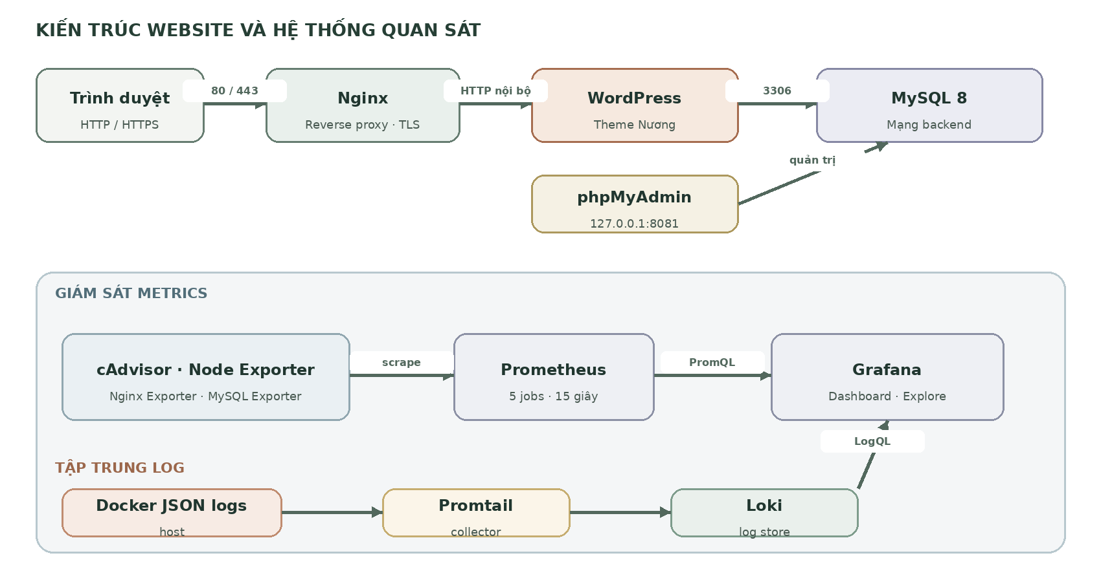
Hình 1.1: Kiến trúc tổng thể hệ thống các container Docker.

1.3. Vai trò các container và mạng triển khai
Bảng 1.1 tổng hợp dịch vụ trong Docker Compose. Cổng ghi “nội bộ” chỉ dùng trong mạng Docker, không được publish ra máy host.
Bảng 1.1: Vai trò các container trong hệ thống
Container / dịch vụ | Cổng | Vai trò
nginx | Host 80/443 | Reverse proxy, HTTPS và security headers.
wordpress | 80 nội bộ | Website Nương và WordPress Admin.
db (MySQL 8) | 3306 nội bộ | Lưu dữ liệu WordPress.
phpMyAdmin | 127.0.0.1:8081 | Giao diện quản trị MySQL.
prometheus | 127.0.0.1:9090 | Scrape và lưu metrics; retention 15 ngày.
grafana | 127.0.0.1:3000 | Dashboard metrics và truy vấn log.
cadvisor / node-exporter | 8080 / 9100 nội bộ | Metrics container và máy host.
nginx-exporter / mysql-exporter | 9113 / 9104 nội bộ | Metrics Nginx và MySQL.
loki / promtail | 3100 / 9080 nội bộ | Lưu log và chuyển Docker JSON logs.

Mạng Docker
frontend_net nối Nginx với ứng dụng web và công cụ quản trị; backend_net là mạng internal cho WordPress, MySQL và phpMyAdmin; monitoring_net dành cho Prometheus, Grafana, Loki, Promtail và exporters. Một số exporter được nối thêm vào mạng cần scrape tương ứng.
Mã lệnh 1.1 – Khởi chạy và kiểm tra dịch vụ:
cp .env.example .env
# mật khẩu demo admin/admin123@, chỉ dùng local
./scripts/generate-dev-cert.sh
docker compose pull
docker compose up -d
docker compose ps
docker compose logs -f wordpress-init

PHẦN 2: QUẢN LÝ MÃ NGUỒN VÀ TRIỂN KHAI ỨNG DỤNG

2.1. Mã nguồn và tài liệu README
Thư mục dự án gồm docker-compose.yml, README.md, theme WordPress, script khởi tạo site, cấu hình Nginx, Prometheus, Grafana, Loki và Promtail. Tệp .env.example mô tả các biến cần thiết; tệp .env thật cần được giữ ngoài Git.
Thư mục Bai_lam_De3_WordPress nằm trong repository đã publish tại https://github.com/Study332/DTC245010044_De3_WordPress, nhánh master. File .env thật không được đưa lên GitHub; khóa TLS self-signed trong dự án chỉ dùng cho localhost, không dùng cho website công khai.
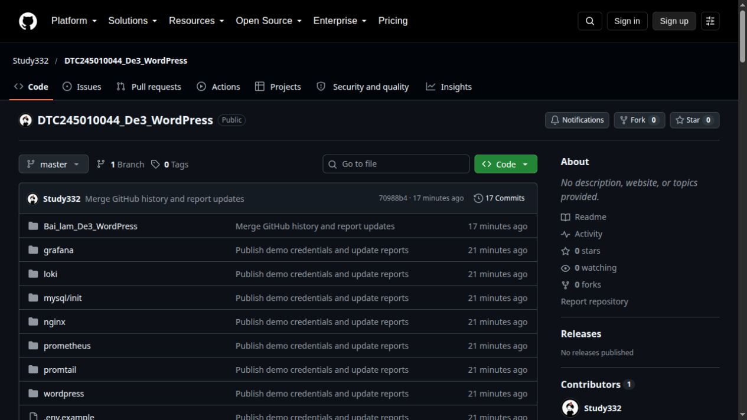
Hình 2.1: Giao diện quản lý mã nguồn dự án trên GitHub.

2.2. Website WordPress Nương
Theme moc-may tạo trang chủ giới thiệu cà phê đặc sản Việt Nam với khu vực câu chuyện thương hiệu, sản phẩm, gợi ý pha và liên hệ. WordPress có post type ca_phe để quản trị danh mục mà không phải sửa mã giao diện.
+ Trường sản phẩm: tên, mô tả, giá, vùng trồng, ghi chú hương vị và nhãn nổi bật.
+ Tác vụ wordpress-init kích hoạt theme, đặt múi giờ Asia/Ho_Chi_Minh, permalink và tạo ba sản phẩm mẫu khi cài đặt mới.
+ Trang quản trị WordPress cho phép thêm, sửa và xuất bản sản phẩm; sản phẩm đã publish được hiển thị trên trang chủ.
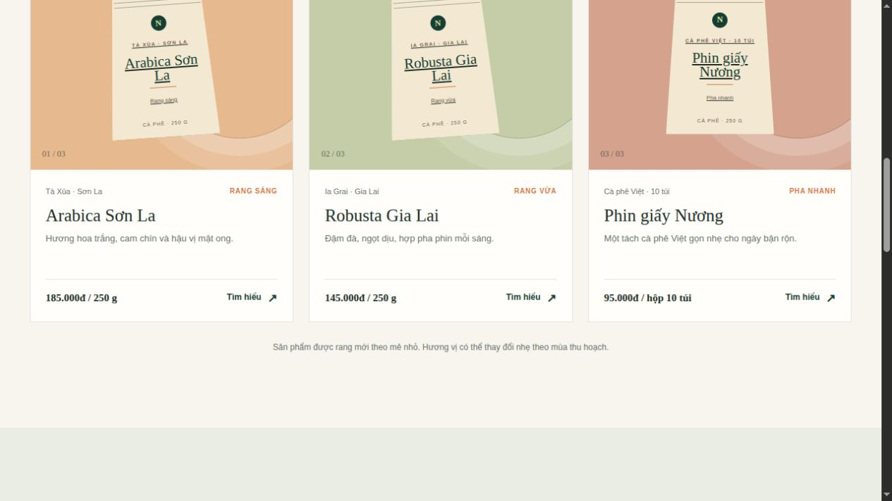
Hình 2.2: Trang chủ WordPress Nương hiển thị các sản phẩm cà phê.

2.3. Khởi tạo dữ liệu
Biến SITE_URL mặc định là https://localhost. Tài khoản và mật khẩu được lấy từ .env. Với volume đã khởi tạo, đổi giá trị trong .env không tự cập nhật mật khẩu đã lưu trong WordPress, MySQL hoặc Grafana; cần đổi trực tiếp trong dịch vụ tương ứng.
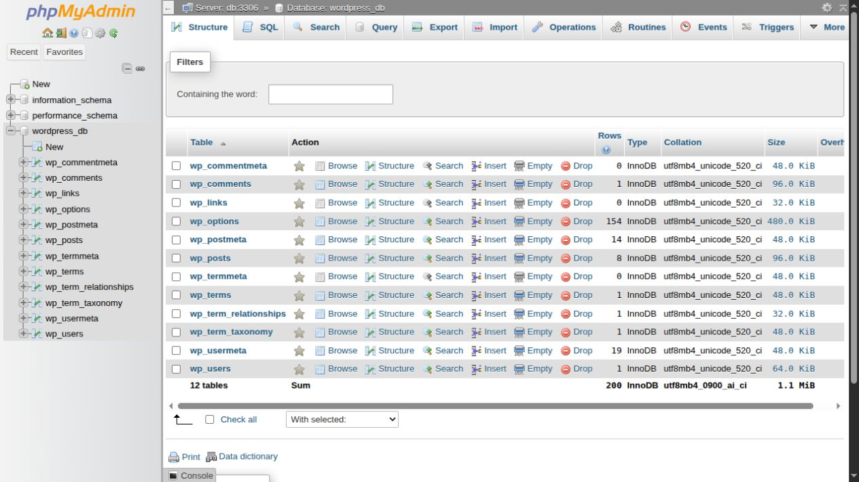
Hình 2.3: CSDL WordPress và 12 bảng trong phpMyAdmin 5

2.4. Quy trình cài đặt và vận hành
Máy triển khai cần Docker Engine và Docker Compose v2. Trên máy local, sao chép .env.example thành .env rồi chạy các lệnh sau tại thư mục dự án:
Mã lệnh 2.1 – Khởi chạy stack:
cp .env.example .env
# mật khẩu demo admin/admin123@, chỉ dùng local
./scripts/generate-dev-cert.sh
docker compose pull
docker compose up -d
docker compose ps
docker compose logs -f wordpress-init

Lần đầu, wordpress-init chờ WordPress và MySQL, cài site và thêm sản phẩm mẫu. Website dùng HTTPS với chứng chỉ self-signed cho localhost/127.0.0.1; trình duyệt sẽ hiện cảnh báo chứng chỉ.
Bảng 2.1: Địa chỉ truy cập và thông tin đăng nhập
Dịch vụ | Địa chỉ | Tài khoản
Website | https://localhost | Không yêu cầu
WordPress Admin | https://localhost/wp-admin | admin / admin123@
phpMyAdmin | http://127.0.0.1:8081 | admin / admin123@
Prometheus | http://127.0.0.1:9090 | Không có đăng nhập (local)
Grafana | http://127.0.0.1:3000 | admin / admin123@
Thông tin đăng nhập mặc định cho bài tập local: WordPress, phpMyAdmin và Grafana dùng admin / admin123@; MySQL root dùng root / admin123@; MySQL Exporter dùng tài khoản nội bộ exporter / admin123@. Prometheus và Loki không cấu hình đăng nhập. Các mật khẩu demo được công khai trong .env.example, chỉ dùng trên máy local và cần thay trước khi triển khai công khai.

docker compose down dừng dịch vụ và giữ dữ liệu trong named volumes. docker compose down -v xóa volumes và khởi tạo lại toàn bộ dữ liệu.

PHẦN 3: REVERSE PROXY VÀ BẢO MẬT HỆ THỐNG

3.1. Cấu hình Nginx HTTPS
Nginx dùng image unprivileged và là điểm vào của website. Cổng host 80 chuyển hướng sang HTTPS; cổng host 443 ánh xạ tới cổng TLS 8443 trong container. Proxy gửi Host, địa chỉ client và X-Forwarded-Proto đến WordPress.
+ TLS giới hạn ở phiên bản 1.2 và 1.3; chứng chỉ self-signed phù hợp môi trường localhost.
+ Security headers trong cấu hình gồm X-Frame-Options, X-Content-Type-Options, X-XSS-Protection, Referrer-Policy, Permissions-Policy và X-Permitted-Cross-Domain-Policies.
+ Endpoint stub_status chỉ phục vụ Nginx Exporter trên mạng Docker, không publish ra host.
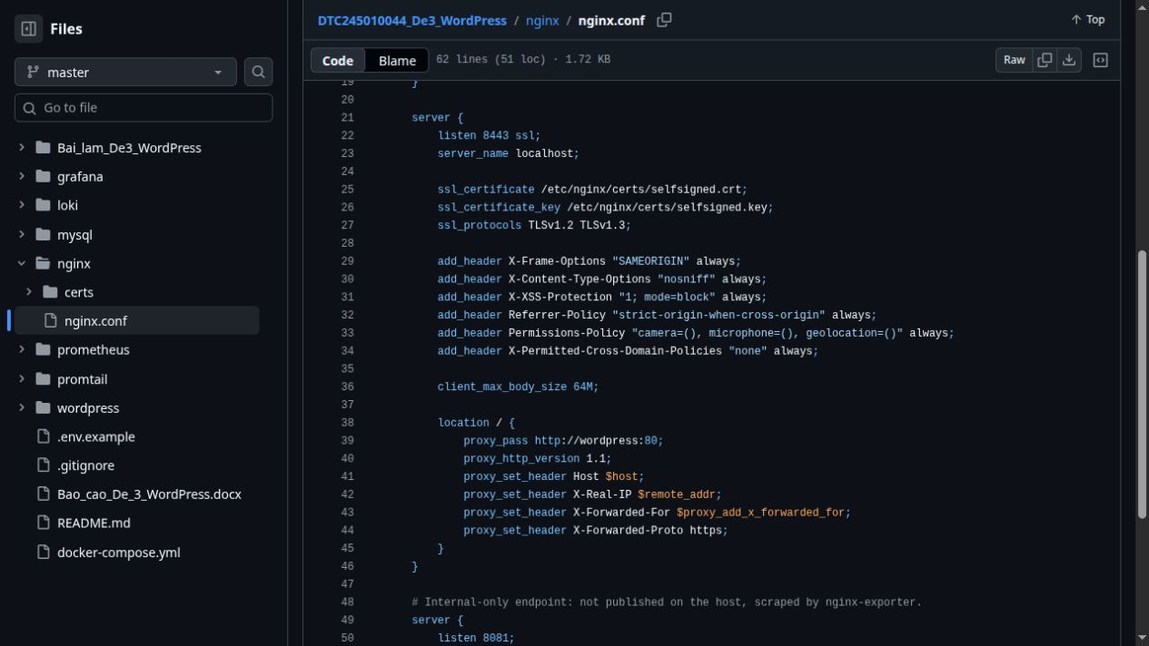
Hình 3.1: Cấu hình Reverse Proxy HTTPS và security headers trong Nginx.

3.2. Các biện pháp security hardening
+ Không publish MySQL, Loki và exporter ra host; phpMyAdmin, Prometheus, Grafana bind mặc định vào 127.0.0.1.
+ WordPress sử dụng user ứng dụng riêng; MySQL Exporter dùng account exporter với quyền PROCESS, REPLICATION CLIENT và SELECT.
+ File .env thật không được commit. Mật khẩu demo admin / admin123@ nằm công khai trong .env.example; chỉ dùng trên máy local và phải đổi trước khi mở hệ thống ra Internet.
+ Các dịch vụ có giới hạn CPU, RAM và PID; phần lớn đặt no-new-privileges; Nginx, Prometheus, Grafana và wordpress-init được cấu hình non-root.
Ngoại lệ: Promtail chạy UID 0 để đọc log Docker trên host; cAdvisor chạy privileged để quan sát container và cgroup. HTTPS self-signed có mã hóa nhưng không xác thực bởi CA tin cậy, do đó cần thay chứng chỉ trước khi triển khai công khai.
Mã lệnh 3.1 – Tạo chứng chỉ demo cho localhost:
./scripts/generate-dev-cert.sh

PHẦN 4: GIÁM SÁT VÀ QUẢN LÝ LOG TẬP TRUNG

4.1. Hệ thống giám sát Prometheus và Grafana
Prometheus scrape mỗi 15 giây theo năm job. cAdvisor theo dõi tài nguyên từng container; Node Exporter cung cấp metrics máy host; Nginx Exporter đọc stub_status; MySQL Exporter sử dụng user chỉ đọc số liệu. Grafana provision sẵn datasource Prometheus và dashboard WordPress · Hạ tầng.
Bảng 4.1: Các nguồn metrics được Prometheus scrape
Job | Target | Nội dung
prometheus | prometheus:9090 | Trạng thái máy Prometheus.
cadvisor | cadvisor:8080 | CPU/RAM container.
node-exporter | node-exporter:9100 | CPU, RAM, filesystem host.
nginx | nginx-exporter:9113 | Kết nối Nginx.
mysql | mysql-exporter:9104 | Trạng thái và truy vấn MySQL.

Dashboard theo dõi CPU/RAM container, kết nối Nginx đang hoạt động, MySQL uptime và tốc độ truy vấn. Dữ liệu Prometheus được lưu trong volume và giữ tối đa 15 ngày.
Mã lệnh 4.1 – Một số truy vấn PromQL:
sum by (name) (rate(container_cpu_usage_seconds_total{name=~"/wp_.*"}[5m]))
sum by (name) (container_memory_working_set_bytes{name=~"/wp_.*"})
nginx_connections_active
rate(mysql_global_status_queries[5m])

Khi kiểm tra runtime, các dịch vụ ứng dụng, cơ sở dữ liệu, reverse proxy và công cụ quan sát đã khởi chạy; MySQL và cAdvisor báo healthy. Prometheus hiển thị đủ 5 job ở trạng thái UP (4 exporter và job tự giám sát Prometheus). Dashboard Grafana đã có dữ liệu CPU/RAM container, kết nối Nginx và truy vấn MySQL; ảnh minh chứng được trình bày tại Hình 4.1 và Hình 4.2.
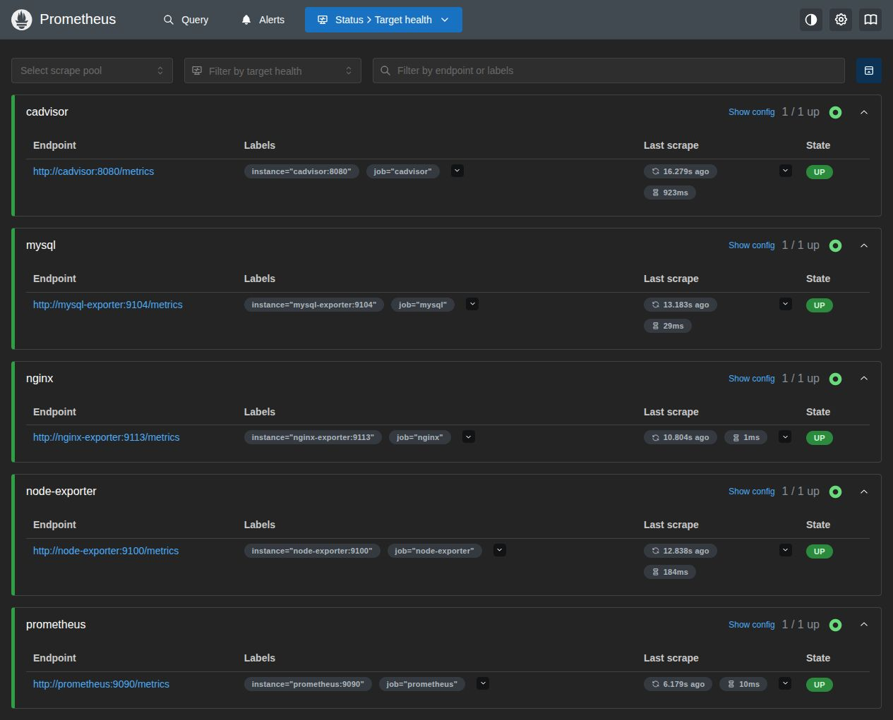
Hình 4.1: Trạng thái 4 target dịch vụ UP và target tự giám sát Prometheus.
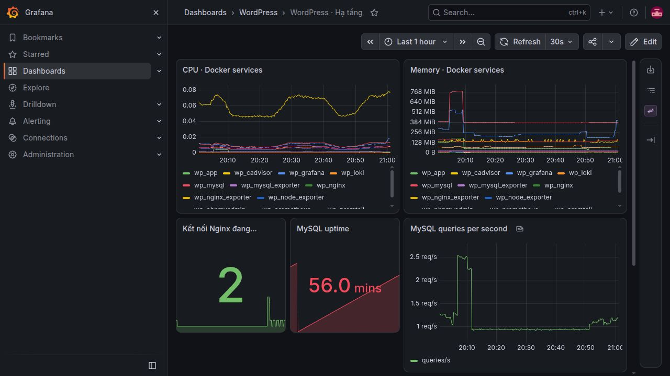
Hình 4.2: Dashboard Grafana với metrics WordPress và hạ tầng.

4.2. Hệ thống thu thập log tập trung Loki và Promtail
Docker ghi log container theo định dạng json-file. Promtail đọc các file log được mount read-only từ host, gắn nhãn job=docker và gửi log đến Loki. Grafana dùng datasource Loki để truy vấn trong Explore. Chính sách log giới hạn tối đa ba file, 10 MB mỗi file cho từng container.
Mã lệnh 4.2 – Truy vấn LogQL trong Grafana Explore:
{job="docker"}
{job="docker"} |= "error"
{job="docker", container_id=~".+"} |~ "(?i)warning|failed|timeout"

Loki lưu trữ cục bộ trên named volume; cổng 3100 không publish ra host. Promtail cần quyền đọc log host, vì vậy cấu hình dùng UID 0. Đường dẫn log Docker có thể cần đổi trong môi trường rootless hoặc Docker Desktop.
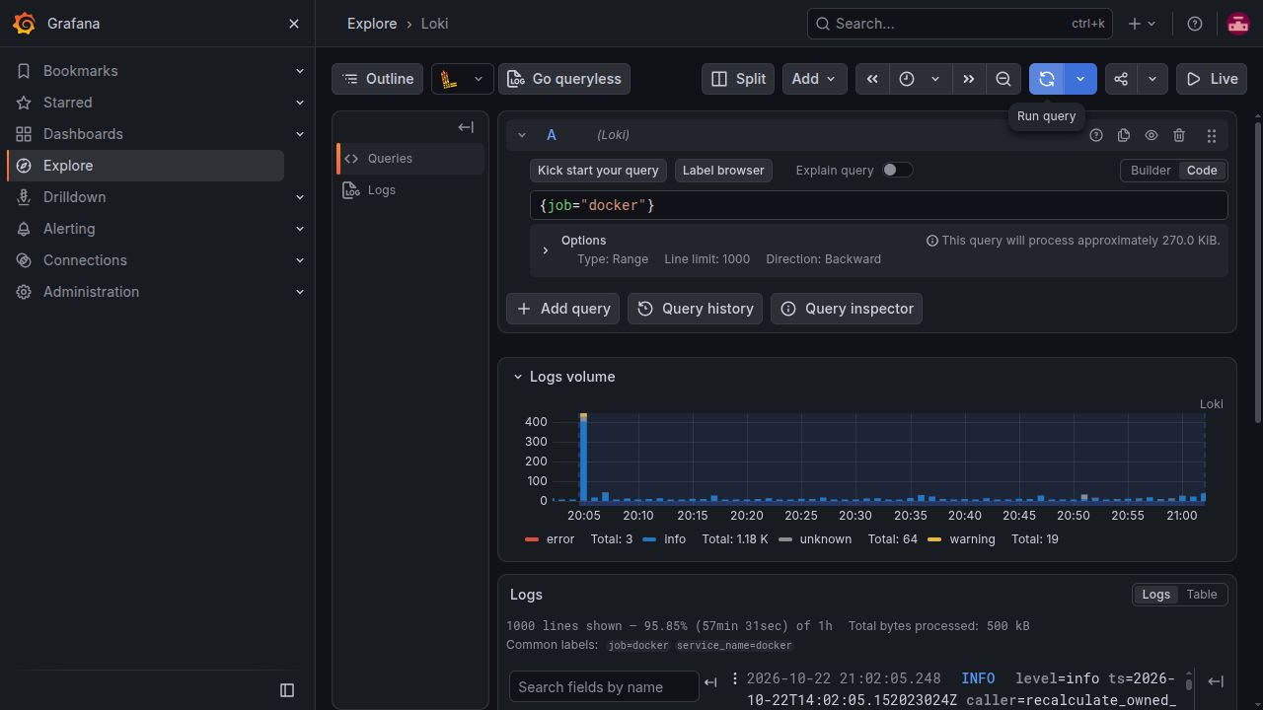
Hình 4.3: Kết quả truy vấn LogQL trong Grafana Explore.
Lưu ý vòng đời: Grafana xác nhận Promtail đã EOL từ ngày 02/03/2026; đề bài yêu cầu Promtail nên cấu hình thực hành giữ collector này, còn hệ thống vận hành lâu dài nên chuyển sang Grafana Alloy [8].
Tham khảo chính thức: hướng dẫn chuyển Promtail sang Alloy

4.3. Tổng hợp kiểm tra và minh chứng runtime
Các nội dung trong bảng dưới đây đã được đối chiếu khi chạy stack. Ảnh chụp thực tế được chèn tại mục tương ứng trong báo cáo và lưu kèm trong thư mục Bai_lam_De3_WordPress/minh-chung để tiện tra cứu.
Bảng 4.2: Các nội dung minh chứng đã kiểm tra
Minh chứng | Nội dung đã kiểm tra
GitHub repo | Repository dự án và lịch sử commit; xem Hình 2.1.
Website | Trang chủ HTTPS hiển thị các sản phẩm cà phê; xem Hình 2.2.
Docker Compose | Đã kiểm tra trạng thái dịch vụ bằng docker compose ps; MySQL và cAdvisor healthy.
Nginx HTTPS | Reverse proxy HTTPS và security headers được cấu hình; xem Hình 3.1.
Prometheus | Năm job scrape ở trạng thái UP, gồm 4 exporter và Prometheus self-monitoring; xem Hình 4.1.
Grafana | Dashboard có metrics CPU/RAM, Nginx và MySQL; xem Hình 4.2.
Loki / Promtail | Grafana Explore truy vấn {job="docker"} trả về log; xem Hình 4.3.
phpMyAdmin | Database wordpress_db có 12 bảng WordPress; xem Hình 2.3.

KẾT LUẬN VÀ HƯỚNG PHÁT TRIỂN
Đề tài đã tổ chức một website quảng bá cà phê trên WordPress, CSDL MySQL và công cụ quản trị phpMyAdmin trong kiến trúc Docker Compose. Nginx làm reverse proxy HTTPS; Prometheus/Grafana cung cấp giám sát; Loki/Promtail tập trung log. Cấu hình cũng tách mạng, giới hạn tài nguyên, dùng secret qua .env và hạn chế cổng quản trị ở loopback.
Báo cáo đã tích hợp ảnh minh chứng chụp trực tiếp từ GitHub, website WordPress, phpMyAdmin, cấu hình Nginx, Prometheus, Grafana và Loki. Hướng phát triển tiếp theo là thay chứng chỉ demo bằng TLS hợp lệ, bổ sung cảnh báo vận hành và chuyển Promtail sang Alloy.
TÀI LIỆU THAM KHẢO
[1] WordPress.org, “WordPress Documentation”, https://wordpress.org/documentation/, truy cập ngày 22/10/2026.
[2] Docker Inc., “Compose file reference”, https://docs.docker.com/reference/compose-file/, truy cập ngày 22/10/2026.
[3] Nginx, “nginx documentation”, https://nginx.org/en/docs/, truy cập ngày 22/10/2026.
[4] Oracle, “MySQL 8.0 Reference Manual”, https://dev.mysql.com/doc/refman/8.0/en/, truy cập ngày 22/10/2026.
[5] Prometheus Authors, “Prometheus Documentation”, https://prometheus.io/docs/, truy cập ngày 22/10/2026.
[6] Grafana Labs, “Grafana Documentation”, https://grafana.com/docs/grafana/latest/, truy cập ngày 22/10/2026.
[7] Grafana Labs, “Promtail agent”, https://grafana.com/docs/loki/latest/send-data/promtail/, truy cập ngày 22/10/2026.
[8] Grafana Labs, “Migrate from Promtail to Grafana Alloy”, https://grafana.com/docs/grafana-cloud/send-data/alloy/set-up/migrate/from-promtail/, truy cập ngày 22/10/2026.
[9] OWASP Foundation, “OWASP Secure Headers Project”, https://owasp.org/www-project-secure-headers/, truy cập ngày 22/10/2026.

